
Federación de Asociaciones Cívico-Militares de Cataluña (FEDAC-MICAT)
Instituto para la Difusión de la Cultura de Defensa (IDCD)

Reunión 19 de Abril de 2.018 a las 12:00 h. en la Delegación de Defensa.-Barcelona

ASISTENTES

Por el Ministerio de Defensa:
Delegado de Defensa en Cataluña, Coronel Don Luis Castuera Novella
Secretario General de la Delegación de Defensa, Tcol. Don Pedro Ocaña

Por la Federación de Asociaciones y Asociaciones sin pertenecer a la Federación:
Coordinador: Don Miguel Bolart Cámara<Presidente FEDAC-MICAT>

Presentes 17 Asociaciones de Veteranos: Paracaidistas Ejército de Tierra: AESVM; Artilleros Vet. Lleida; Alféreces Provisionales; Hdad. Ant. C. Legionarios Bcna; Amigos de las Fas; A.N últimos Filipinas; Ctes. Div. Azul; Cpo. Somatén España; Sgtos Provisionales; Amigos G. Civil Cataluña; G.C. Retirados de Tráfico; Honor. Escala de FF.CC; UNAMU-Cat.; ACSVM; ACIME-Cat.; Real Hdad. Vet. FF.AA y G. Civil.
- Se inicia la reunión guardando un minuto de silencio, por la defunción del compañero D. Luis Carlos Esponey Tejero, fallecido en Reus el día 17 de abril a la edad de 63 años. Luis, era Teniente Reservista del Ejército del Aire. D.E.P.

INFORMA EL DELEGADO DE DEFENSA:

- El 21 DE ABRIL, se celebrará una Fiesta Infantil, en el Castillo de Montjuïc, organizado por la Asoc de Amigos del Castillo de Montjuïc.

- En su reciente estancia en el Ministerio de Defensa de Madrid, aún no le han confirmado fecha para la celebración del Día de la Delegación de Defensa en Barcelona.

- El 23 DE ABRIL, Día de Puertas Abiertas en el Palacio de Capitanía de Barcelona.

- EL 26 DE ABRIL. Se efectuará en el Palacio de Capitanía, la conferencia:


- EL DÍA 2 DE MAYO, se celebrará en Día de la Subdelegación en Lleida.

- El día 12 de mayo, se efectuara la Jura de Bandera en “El Bruch” y recordemos que la fecha límite para presentar las solicitudes es el 27 de abril; repetimos que los impresos de solicitud, así como las instrucciones para formalizar la petición se encuentran en:


www.defensa.gob.es/defensa_yo/juras- bandera/listado/2018/180512-barcelona-et.html.
Los impresos, una vez rellenos, firmados y escaneados (los jurandos deben añadir también fotocopia del DNI), deben enviarse a la siguiente dirección de correo electrónico: dd.barcelona@oc.mde.es

- EL 15 DE MAYO, la Unidad de Música de la I.G.E, ofrecerá un Concierto en la ciudad de Tarragona.
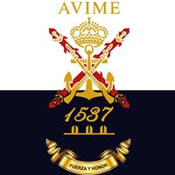

- EL 19 MAYO, la Asociación Nal de Veteranos del Real y Glorioso Cuerpo de Infantería de Marina de la Armada Española [AVIME 1537], celebrarán el Día del Patrón de la Infantería de Marina, San Juan Nepomuceno. De momento no se sabe si habrá invitaciones.

- EL 20 DE MAYO y organizado en su “totalidad” por el Ayuntamiento de Tarragona, se realizará un Festival Aéreo, actuarán las Patrullas del Aire “Águila” y “Papea”, esta última de soldados paracaidistas. Ignora si este acto forma parte del los XVIII Juegos del Mediterráneo, que se celebrarán en la antigua Tarraco romana entre los días 22 de junio al 2 de julio.
- EL 24 DE MAYO, Día de la Subdelegación de Girona.

- EL 25 DE MAYO, Arriada de Bandera en Figueras, en el Castillo de Sant Ferran.

- EL 25, 26 Y 27 DE MAYO, las habituales Puertas Abiertas,

- EL 30 DE MAYO, se realizará el anual Concierto en el Palau de la Música. Aun no hay programa.

- EN MAYO, en la Casa del Mar, el Coronel Castuera realizará una conferencia con el título: El Estado Actual de las Fuerzas Armadas. Se ignora fecha concreta.

- EL 2 DE JUNIO, Día de la Subdelegación de Tarragona.

- El Col Castuera nos da conocimiento de lo sucesos acontecidos en las 4 provincias catalanas, y en los distintos salones de la enseñanza o nombres similares. En definitiva para no alargar el tema, en todos se han efectuado los característicos “escraches”, vocablo de procedencia sud americana, de los indocumentados, ignorantes, vagos y que no han cotizado prácticamente nunca.

Pero en Girona, debido a las denuncias judiciales que ha efectuado la alcaldesa Marta Madrenas, se ha tenido que denunciar al Abogado del Estado su proceder quién además ha suspendido por 3 años la presencia del Ejército en dicho salón de la enseñanza. Total, que personal civil del Ministerio de Defensa asistió el Stand de Girona.

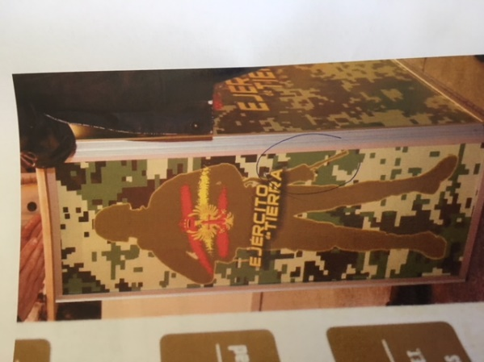
En definitiva, la Abogacía del Estado, 3 son los temas a tratar:
a) Los Militares que estén en el stand, que puedan ir vestidos reglamentariamente.
b) Que vestir con el uniforme no es violencia, como nos acusan.
c) Que se pueda ir con el arma reglamentaria.

Una lámina difuminada en un expositor que representaba la silueta de un soldado, se tuvo que esconder por ser peligrosísima para los niños, ¡lleva un arma y se le ve el cañón! Ya me perdonareis, pero están como una regadera, ¡cuántos psiquiátricos faltan! (Lo escrito en letra bastardilla es estimación mía)

- El Col Castuera nos informa que todo movimiento de tropas del Ejército en territorio de su jurisdicción y que el Ministerio ordena, antes de proceder a su realización, va precedido de los siguientes pasos: Se comunica al Delegado del Gobierno en Cataluña, al Subdelegado de la provincia correspondiente y finalmente al Ayuntamiento o Ayuntamientos por donde se realizarán tales prácticas. O sea todo es público y claro.

INFORMA EL SR. BOLART Y LAS ASOCIACIONES PRESENTES:

- El sr. Llort, representante de la Asoc Catalana de Soldados Veteranos de Montaña, en la reunión nos reparte unas láminas, que corresponden a la 3ª Caminata Solidaria a efectuar en Collserola 28 abril, y el 1º Encuentro Soldados Vet. Montaña en Jaca del 3 al 5 mayo.


- El Sr. Bolart, nos entrega el Cartel oficial del Homenaje al Ejército del Aire a celebrar el domingo día 3 de junio, ofrenda que realizamos las Asociaciones y Hermandades de Veteranos, integradas en la Federación [FEDAC-MICAT] y que preside el mencionado sr. Bolart. También nos entrega las Recomendaciones a su asistencia y los Horarios de las secuencias del Acto. A la vez nos participa detalles de última hora. Repetimos algunos que ya se dieron en la reunión anterior, pero dado que hay asistentes a la presente Reunión que no asistieron a la última, no está de más hacerlo.

# El transporte al Acuartelamiento Aéreo de El Prat, se efectuara en Bus, que saldrá frente al Banco de España (Pza. Cataluña, Portal del Ángel). Embarque a las 1030, regreso a las 1700.

# No se permite desplazarse en coche particular, solamente las personas con carnet de movilidad reducida y las que su domicilio sea colindante por la zona. Estas personas, además de facilitar a su Asociación, el nombre y dos apellidos, más el Nº del DNI, tendrán que remitir la matrícula de su vehículo, la marca, el modelo y el color, más los datos personales ya citados de los acompañantes.

# El ingreso hay que realizarlo cada asistente a su Asociación y ésta con el total ingresado de sus socios a la Federación el día de cierre, más la relación de los nombres para efectuar los tickets individuales. El número de cuenta de la Federación es:
Banco de Sabadell ES27-0081-1771-8300-0100-7405
# Si el asistente efectúa el ingreso por el banco a su Asociación, tiene que tener en cuenta anotar el nombre o nombres que están comprendidas en el total de su ingreso. Este punto es muy importante, como he dicho anteriormente, este dato ha de ser claro para efectuar el ticket.

# Dicho ello, todos los asistentes, una vez efectuado el ingreso a cada Asociación han de proceder a facilitar a la misma, el nombre, 2 apellidos y Nº del DNI. Y llevarlo el día del Homenaje. Obligatorio llevar el DNI, incluso de los niños.

# Cada autobús, llevará un responsable de sus viajeros, incluido el chofer, que ya se determinará.

# Cada viajero llevará su DNI colgado en fundas que se le facilitará, para seguridad y control.

# Hemos de divulgar a nuestras Asociaciones y Hermandades, que se trata de un recinto militar, hemos de mantener un comportamiento acorde al mismo, y no negarse a ningún control del personal militar. Recordemos que estamos en un Establecimiento Militar y el Nivel de Seguridad es 4. No se permite pasear o ir por libre por el recinto militar, hay que tener controlados a los niños.

# Uniformidad para Asociaciones o Hermandades: la establecida por la Normativa Europea de Verano. Camisa, con o sin corbata, o polo. Pantalón gris marengo, zapatos y calcetines negros. Boina asociativa. Para los invitados ropa de sport, y recomendados que las señoras que eviten los zapatos con tacones, el suelo es de arena y se hundirían con facilidad.

# Hay que llevar en lo posible, el Banderín de la Asociación o Sección, se formará: presidente, banderín y 3 en fondo.

# El aforo es limitado a 210 personas, entre veteranos e invitados. En consecuencia el plazo de admisiones es el día 14 de mayo. El espacio disponible, no permite ampliaciones del plazo de cierre de admisiones. Máximo por asociación 15/16 asistentes.

# El importe 30 € por persona, incluye Bus ida/regreso y almuerzo (barbacoa). La comida fideua y carne a la brasa, habrá mesas y sillas. El Restaurante Salamanca, es uno de nuestros colaboradores.

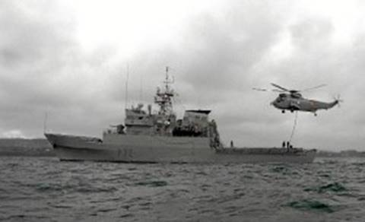
- Comunica el sr. Llamusí de ACIME-Cat., que el domingo 27 de mayo, nos visitará en Barcelona un patrullero de la Armada, clase Servola y podrá visitarse a las 1100. A la vez UNAMU Cat, que colabora en esa actividad, nos comunica lo que sigue:
Hay 40 plazas disponibles y hay que remitir a la Comandancia Naval un listado antes del 15 de mayo, por lo que rogamos a nuestros asociados y simpatizantes que nos comuniquen los nombres de los interesados como máximo antes de las 12 horas del lunes 14 de mayo, por email o telefoneando a nuestra oficina (933 024 338)
Al resto de asociaciones les rogamos lo difundan a sus asociados y que nos remitan las relaciones antes de la fecha indicada, para agruparlas todas y cursarlas como nos han solicitado en esta ocasión.
- El presidente Miquel Bolart, reitera que necesitamos cobrar las cuotas pendientes, por ello hace un llamamiento a los Asociaciones o Hermandades que aún no han abonado la cuota anual del año 2018 (importe 50 €). Y añade: Las Entidades que no efectúen dicho pago, podrán asistir perfectamente a las reuniones mensuales del Instituto para la Difusión de Cultura de Defensa, pero no las actividades que las Asociaciones a través de la FEDAC-MICAT realiza, razón: su elevado coste.

No recibimos colaboraciones, no está previsto que se repitan las ayudas del M. de Defensa, hemos de contar con los ingresos propios de los Asociaciones inscritas en la Federación, a fecha de hoy faltan por abonar la cuota anual 11 Entidades. El esfuerzo que realizamos para cualquier actividad es de coste superior a nuestras posibilidades, y se ha de recurrir a su financiamiento con la ayuda y colaboración de algunos compañeros sentados en esta mesa.

Próxima reunión el jueves 17 mayo 2018 a las 1200, Delegación de Defensa.

Sin más temas a tratar y siendo las 1400 se cierra la Reunión del mes de abril 2018.

Antonio Sieso, Sec de Barna de la AESVM
Secretario-Accidental de la FEDAC-MICAT

